Педагоги – родителям

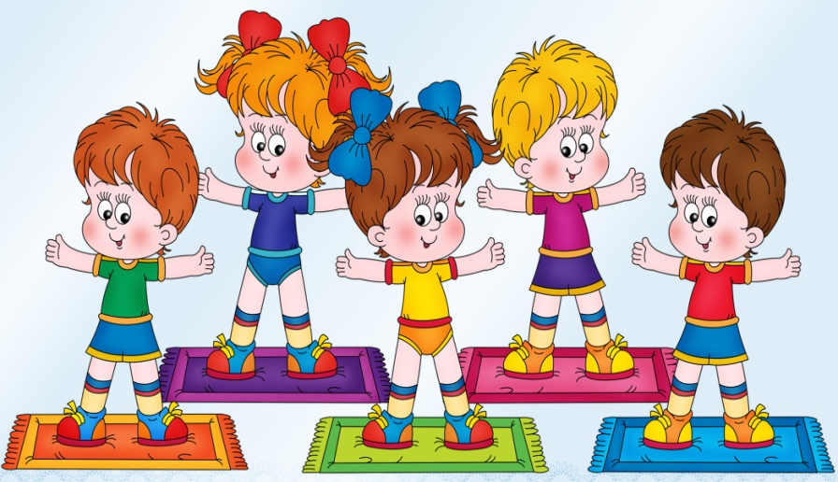

Инструктор по физической культуре

Уважаемые родители!
Нам всем хочется, чтобы ребенок рос здоровым, крепким и ловким. А для этого необходимо, чтобы ваш малыш имел представление о том, что такое здоровье, как его беречь; зачем нужен режим, правильное питание; чтобы он понимал пользу утренней гимнастики, подвижных игр, прогулок в парке, в лесу. Солнечных и воздушных ванн, имел представление о полезных и вредных привычках, понимал необходимость ухода за своим телом.
Семья и детский сад – это две социальные структуры, которые определяют уровень здоровья ребенка.
В нашем детском саду созданы все условия, отвечающие медицинским и учебно - воспитательным требованиям по сохранению и укреплению здоровья детей. Педагоги проводят работу по физическому воспитанию: это и утренняя гимнастика, и физкультурные занятия, разнообразные подвижные игры, закаливающие мероприятия и многое другое.
В выходные дни вы можете проводить работу со своим ребенком дома, чтобы не прерывался процесс укрепления физического здоровья.
С чего начинается ваше утро? Ну конечно, оно должно начинаться с утренней гимнастики! А ваш ребенок делает зарядку? Если нет, а ему уже исполнилось 2 года, мы предлагаем начать день с зарядки. Не откладывайте эти занятия, ведь они не требуют много времени, а пользу приносят огромную. Такие занятия способствуют быстрому переходу от сна к бодрствованию, создают положительный эмоциональный настрой, воспитывают потребность в движении и формируют основные двигательные навыки, что очень важно для правильного развития ребенка. Желательно, чтобы вы сами занимались с ребенком, демонстрируя собственным примером заботу о здоровье.

Мама! Давай заниматься гимнастикой!
Комплекс упражнений для детей 3-4 лет.
Ходьба на месте- 10 секунд.
«Покачай руками»
Исходное положение (далее- и.п.)- стоя, ноги врозь, руки опущены.
Выполнение: покачать попеременно обеими руками вперед- назад по 4-6 раз в каждом направлении.
«Сорви яблоко»
И.п.- стоя, ноги вместе, руки вдоль туловища.
Выполнение: поднять правую руку вверх, потянуться, опустить руку. То же сделать левой рукой. Повторить 4 раза каждой рукой.
«Большие и маленькие»
И.п.- стоя, руки опущены.
Выполнение: поднять руки вверх-«большие»: присесть на корточки, руки положить на колени- «маленькие». Повторить 4 раза.
«Зайчики»
И.п.- стоя, руки согнуты в локтях перед грудью, кисти опущены вниз.
Выполнение: прыжки на двух ногах. 6-8 прыжков повторить 2-3 раза, чередуя с ходьбой на месте.

Играем дома!

Одним из средств активного возраста детей являются подвижные игры. В процессе игры дети приобретают двигательные навыки, совершенствуют ловкость, быстроту реакции, умение находить решение и многое другое

«Поймай комара»
Возьмите прут или палку длиной 1-1,5 метра и привяжите к нему «комара», сделанного из бумаги или ткани. Кружите его над головой ребенка, а он должен. Подпрыгивая, поймать его двумя руками. Игра повторяется 6-8 раз.

На заметку!

После выполнения игр и или упражнений в ползании важно, чтобы потом ребенок выполнил задание на выпрямление и подтягивание,
например, встал, выпрямился и хлопнул в ладоши над головой, что очень важно для позвоночника.
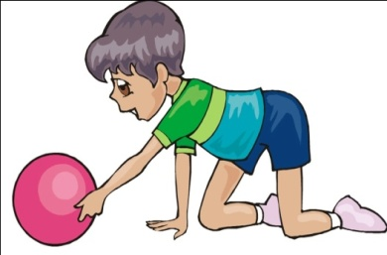
«Медвежонок и мед»
От исходной линии малыш ползет до корзины. Берет «мед» (мяч), поднимает его над головой- «пьет мед», затем опускает мяч в короб и возвращается на исходную линию шагом. Расстояние для ползания не должно превышать 2-2,5 метра.
«Качалка» (игровое упражнение)
Сидя на мягкой подстилке, сгибать ноги, обхватывая их руками. Затем перекатиться на спину и возвратиться обратно в исходное положение. Взрослый страхует ребенка, держа его за затылок

«По кочкам»
Вырежьте из линолеума или другого материала круги диаметром 15-20 см, разложите их на расстоянии 10-15 см друг от друга. По команде ребенок должен перешагивать из одного круга в другой.
Игра повторяется 4-6 раз.

Игры с мячом

Игры с мячом развивают зрительную координацию и ловкость, быстроту реакции.
Предложите ребенку разнообразные упражнения с мячом:
- подбросить мяч вверх и поймать его двумя руками;
- бросить мяч о землю и поймать его после отскока от пола;
- ловить мяч, брошенный взрослым и бросать его обратно;
- бросать мяч в горизонтальную цель (ящик, корзина) с расстояния
1-1,5 м.;
- бросать мяч вдаль правой или левой рукой;
- катать мяч друг другу (расстояние 1-1,5м).

Существует очень много игр для физического развития детей - покупайте литературу, выбирайте интересные для вас и вашего ребенка. Занимайтесь больше с ребенком, показывайте личным примером, заинтересуйте вашего малыша. Когда он вырастет, он будет вам благодарен!
